Уважаемые дети, учащиеся, педагоги, воспитатели учебных и дошкольных учреждении!
Приглашаем принять участие во Всероссийском творческом конкурсе по мотивам русского народного промысла «Золотая хохлома»
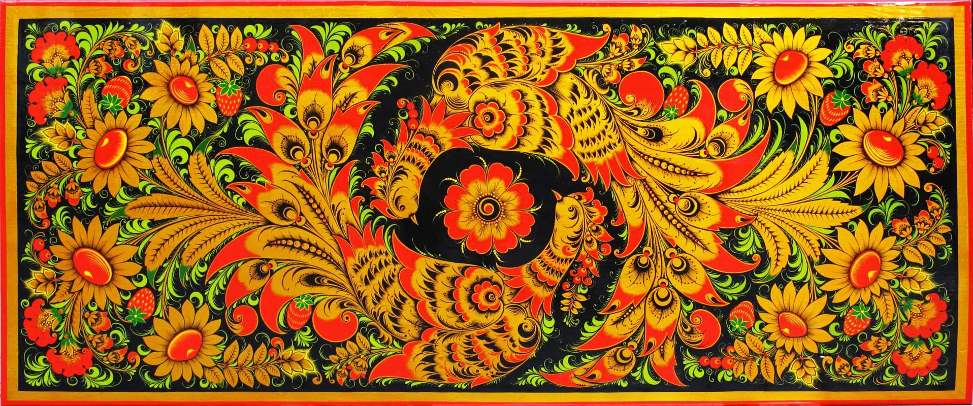
Хохлома́ представляет собой нижегородскую декоративную роспись деревянной посуды и мебели, выполненную чёрным и красным (а также, изредка, зелёным) цветом по золотистому фону. На дерево при выполнении росписи наносится не золотой, а серебряный оловянный порошок. После этого изделие покрывается лаком и три-четыре раза обрабатывается в печи, чем достигается уникальный медово-золотой цвет, придающий лёгкой деревянной посуде эффект массивности.

Положение
Всероссийского творческого конкурса для детей и взрослых по мотивам русского народного промысла
«Золотая хохлома»

1. Общие положения
1.1. Настоящее Положение определяет порядок организации и проведения Всероссийского творческого конкурса для детей и взрослых по мотивам русского народного промысла «Золотая хохлома» (далее - конкурс).
1.2. Организатор конкурса – Центр творческого развития детей и профессионального мастерства педагогов «Перспектива».
1.3. Конкурс проводится с 01 сентября по 30 сентября 2017 г. Публикация результатов 05.10.2017г., рассылка дипломов с 05.10.2017г. по 10.10.2017г.
1.4. Цели конкурса:
- создать условия творческой состязательности;
- выявить одаренных детей, активизировать их интеллектуальную и творческую деятельность;
- привлечение широкого внимания к истории народных промыслов России
- воспитание патриотического сознания и любви к Родине
1.5. Конкурсные направления:
- Рисунок;
- Декоративно-прикладное творчество (изделия, выполненные в различных техниках: батик, валяние, роспись предметов быта и др.);

1.6. В конкурсе принимают участие дети в возрасте от 3-х лет и старше, а также взрослые
2. Условия участия
2.1. Участник может представить неограниченное количество работ, выполненных в любой технике.
2.2. Участники несут ответственность за соблюдение законодательства Российской Федерации об авторском праве и смежных правах.
2.3. Организационный взнос за участие в конкурсе составляет 100 рублей за каждую конкурсную работу. Если работа выполнена в соавторстве, оргвзнос вносится каждым автором. Соответственно, дипломы оформляются для каждого соавтора персонально. Исключение составляют работы, выполненные многочисленными коллективами. В этом случае оргвзнос составляет 100 рублей, оформляется коллективная заявка с указанием названия коллектива, которое будет прописано в дипломе.
2.4. Без оплаты организационного взноса могут участвовать: дети инвалиды (необходимо представить справку) и дети сироты (в обоих случаях принимаются две работы от учреждения);
Оплата оргвзноса осуществляется:
1) переводом на карту «Сбербанка», номер: 6761 9600 0285 697943 (maestro).Оплатить можно через банкомат, он-лайн банк на сайте artpsp.ru или же в отделении «Сбербанка».

2) на счет 410011820887444 в системе Яндекс.деньги путем перевода средств со счета участника в системе Яндекс-деньги или любым другим способом.
2.5. Способ отправки и требования к конкурсным материалам.
Материалы принимаются исключительно в электронном варианте по электронной почте konkurs@artpsp.ru или psp-plus@mail.ru. Для этого необходимо работы сфотографировать, после чего фотоматериалы перевести в требуемый формат.
К каждой конкурсной работе должны быть приложены заявка и копия квитанции об оплате оргвзноса. При отправке нескольких работ можно вносить оргвзнос одной общей оплатой.
Оформить правильно заявку на участие, оплатить онлайн оплатой оргвзнос , можно на странице «оплата».
2.6.Требования к материалам:
Технические требования: формат Word для текстовых материалов; Jpeg, Bmp, Png для фотографий; Ppt для презентаций; MP4, Wmv, Mpg, Аvi для видео. Объем работ не более 20 Мб.
2.7. К участию в конкурсе не допускаются:
- работы, противоречащие этическим нормам, научным фактам;
- работы, авторство которых не принадлежит участнику;
- работы, к которым не приложены заявки и копии квитанции об оплате оргвзноса (либо с некорректно оформленными заявками).
3. Подведение итогов конкурса и награждение
3.1. Оценка конкурсных работ с 1 по 5 октября компетентными конкурсными комиссиями по возрастным группам: с 3 до 6 лет; с 7 до 10 лет; с 11 до 14 лет и с 15 до 18 лет и взрослые.
3.2. Победители конкурса награждаются именными дипломами оригинального дизайна I, II или III степени Всероссийского творческого конкурса по мотивам русского народного промысла «Золотая хохлома»
3.3. Участники, не вошедшие в число призеров, награждаются именными дипломами "За участие" в Всероссийском творческом конкурсе по мотивам русского народного промысла «Золотая хохлома»
Дипломы конкурса оформляются только в электронном виде и высылаются на электронную почту участника, с которой была получена конкурсная работа, в течение 5 рабочих дней с момента опубликования решения жюри.
Кураторы, педагоги в случае внесения оргвзноса получают именные дипломы за подготовку победителей и участников конкурса. Педагог, подготовивший трех призеров или более 10 участников, награждается администрацией Центра бесплатным дипломом.
В скором времени стартуют следующие творческие конкурсы из серии «Мотивы русского народного промысла»: «Гжельские узоры», «Веселый городец», «Жостовские цветы» и «Сказочный Палех».
Подробная информация о конкурсе на сайте artpsp.ru ЦРТ «Перспектива».

Творите, участвуйте и побеждайте!
С уважением администрация сайта.

